

Cours de Systèmes Multi-Agents et Intelligence Artificielle

Enseignant: Dr. NGUYEN Manh Hung
Master 1

Rapport de Projet

Quelques conventions utilisées dans ce document.
Les termes calendrier, emploi du temps, horaire, timetable, scheduling utilisés dans ce document sont tous équivalents.
Le terme participant utilise désigne en tout temps les acteurs / agents du systèmes.
CSP : Constraint Satisfaction Problem

Introduction-
Description et approche du Problème à Résoudre

Planifier un calendrier pour une activité, une école, ou gérer les heures de vol aérien dans une aviation où toutes les contraintes données sont satisfaites n’est pas une chose facile à implémenter par l’humain. Créer un tel calendrier est manuellement complexe et de longue haleine.
Cependant, de nos jours, les systèmes intelligents sont construits pour agir à notre place et proposent des solutions satisfaisantes. Ainsi, dans le cadre de notre cours de Système Multi-Agents et Intelligence Artificielle, nous nous proposons de construire un système intelligent capable de générer le « Sheduling » d’une école donnée. . En automatisant un tel processus à base d’agents assisté par ordinateur, notre système nous génère un calendrier en tenant compte de la négociation qui se passe entre les différents agents du système. Un tel système permet ainsi aux gestionnaires d’établissement d’économiser beaucoup de temps soit pour la gestion des confits d’horaire, soit pour gérer les horaires de cours ou soit pour planifier les examens.
Ensuite, le système que nous avons développé se base sur une approche pratique pour la construction des systèmes d'horaires de cours, qui aussi peut être personnalisé pour répondre à tous les problèmes d'horaire.
Pour la constitution du système, nous utilisons des algorithmes qui permettent de surpasser les contraintes et produire les résultats attendus.

Même si la plupart des administrations de nos jours sont informatisées, le problème de la planification des horaires des cours dans les écoles, la planification des horaires de vol dans les aéroports, la planification dans le transport, certaines planifications sont encore principalement effectuées manuellement en raison de son degré de difficulté. Notre approche traite ainsi ce problème du côté des établissements scolaires. Les écoles sont encore confrontées au planning pour les demandes de rendez-vous, les calendriers tout en considérant le temps et les efforts. Ainsi, la Programmation d’horaire est un problème de satisfaction contrainte à laquelle nous trouvons une solution qui satisfait l'ensemble données et contraintes reçues déjà l’entrée.

Ce problème de planification demande de trouver des créneaux horaires et les salles de classe qui peuvent satisfaire aux contraintes imposées sur les cours offerts, la disponibilité et la préférence des professeurs, salles de classe et ainsi de suite. C’est un problème combinatoire d'optimisation de niveau très difficile, le temps de calcul par horaire tend à croître de façon exponentielle au fur et à mesure que le nombre de variables, c’est- à- dire nos entrées- augmente.

Pour résoudre un tel problème, différentes approches peuvent être utilisées comme le graphe coloré ou la programmation utilisant les procédures de recherche telles que le recuit simulé, le « LocalSearch » « Tabu Search », « Forward Search », « Backtracking », les algorithmes génétiques. Dans ce système autonome, ce problème d'horaire est formulé comme un CSP, problème de satisfaction de contrainte. Utilisant la méthode « Forward Search », les « algorithmes heuristiques », l’emploi du temps généré est pratique et prend en compte toutes les contraintes afin de trouver la meilleure solution.

Portée du projet
Le « Système de Génération d’Horaire ou encore, TimeTabling» génère un calendrier pour chaque classe, chaque cours et enseignant, en accord avec le calendrier de disponibilité des enseignants, la disponibilité et la capacité des ressources physiques. Par ressources physiques on entend: les salles de classe, laboratoires et salle informatique et les règles applicables aux différentes classes, semestres, enseignants et le niveau des sujets.
Tout en tenant compte de la négociation et la communication entre les agents, le système améliore énormément l'utilisation et l’optimisation des ressources disponibles.

Environnement d’entrée
L’environnement considéré est un établissement qui administre ses cours comme suit :
- Les cours se font le jour.
- Les classes sont prévues pendant les jours de la semaine et le samedi matin.
- La configuration pour un cours est la suivante: Théorie -Révision-Pratique.
- En théorie, la classe peut contenir 40 à 60 étudiants, et de 15 à 25 pendant des heures de pratique.
- L’intervalle de temps minimum est de 1 heure. Ainsi, 1 heure pour les cours théoriques et 2h pour la révision et la pratique.
Cependant, si pour une fois, un conférencier décide d'offrir un cours pour une année de session spécifique d'un département, un cours offert Xi a lieu dans le problème d'établissement des horaires, exprimé sous la forme d'un d'attributs tuple. Ainsi, à part des intervalles de temps et les salles de cours, tous les attributs de Xi sont déterminés au moment où ce conférencier décide d'offrir ce cours.

Les deux intervalles de temps, 1h, 2h, et les salles de cours sont des champs de liste pour contenir le temps imparti et des salles de classe pour le Xi cours. Pour indiquer un attribut ‘attr’ d'un cours Xi offert par exemple, nous utilisons la notation Xi.attr Les intervalles de temps sont généralement affectées de 08:30 à 17:00 en semaine. Les créneaux temporels sont étiquetés Ti (i = 1 2 3 ...).

Comme mentionné plus haut, de nombreux types de problèmes de planification de calendrier existent. Ces problèmes ont tous plusieurs propriétés en commun. L'un de leur point commun est que certaines entités doivent être programmées, par exemple, l’emploi du temps de l’établissement considéré est un problème a plusieurs entités telles que des étudiants, des professeurs, des cours, des pratiques, les classes et les laboratoires.
Toutes ces entités ont des propriétés, par exemple une classe est liée à la formation et les étudiants de cette classe sont enseignés. Ainsi, l’assignement ne peut pas être fait de façon arbitraire, mais de nombreuses contraintes sont à considérées. Une solution est possible si aucune des contraintes n’est violée et qu’il n’y a pas de conflits entre les agents qui interviennent.

Les contraintes pour gérer les conflits

Il existe diverses contraintes auxquelles doivent satisfaire au moment de la négociation des agents et sur les créneaux horaires et les salles de classe.
Un calendrier qui rompt une contrainte n’est pas une solution réalisable, et doit être réparé ou rejeté par l'algorithme d'établissement des horaires. Ces contraintes sont en effet définies pour permettre au système de gérer les "Premiers conflits Commande". Par exemple,
- Une salle de classe ne peut pas être affectée à plus d'une conférence dans le même temps.
- Un professeur ne peut pas enseigner plus d'une classe à la fois.
- Des cours pour une même année ou session d'un département ne peut pas avoir lieu en même temps.
- La salle de classe pour un cours doit avoir une capacité suffisante pour prendre tous les étudiants enregistrés au cours.
- La salle de classe doit être bien équipée avec des installations nécessaires pour les cours.
Ensuite, viennent s’ajouter des contraintes qui sont plus ou moins flexibles et cela, c’est le système qui doit prendre cette décision et dire si oui ou non que c’est acceptable suivant un degré de priorité jugé par le système lui-même.

- Les conférences ne sont pas affectées à des intervalles de temps interdits.
- Pendant les heures de conférences, le conférencier doit être limité à la durée maximale.
- Une pause de déjeuner doit être prévue.
- Les cours pratiques sont prévues en séance du matin, et les cours théoriques sont programmés en session de l'après - midi.
- Si possible, les heures pour un cours devraient être programmées consécutivement.
- Dans la mesure du possible, des cours devraient être programmés dans leur département et salle de cours correspondant.
- Les salles de classe devraient être allouées de manière à minimiser les distances entre deux salles de cours voisines.

Cependant, il est généralement difficile de satisfaire à toutes ces contraintes quand on sait que tous les agents ont leurs préférences et intérêts, d’où la nécessité pour le système de jouer son rôle de médiateur et permettre la communication et la négociation entre les agents. Trois principaux groupes interviennent et ont chacun leur propre ensemble de buts et préférences.
- L'administration établit les normes minimales que le calendrier doit respecter.
- Les cours des départements prioritaires sont plus susceptibles d'occuper une place importante dans le calendrier.
- Le troisième groupe d'intervenants sont les étudiants, dont la vue du calendrier est limitée à la partie qui les affecte. Compte tenu du nombre d'étudiants en jeu, il est difficile d'obtenir des critères spécifiques en ce qui concerne le meilleur calendrier pour les étudiants.

On ne peut pas satisfaire tous les agents en même temps, ainsi quelques préférences vont être négociées entre les agents pour trouver le meilleur emploi du temps possible.

Le Système Proposé,
image ici\
Description
Notre système génère en sortie un calendrier pour un semestre sur une feuille. Le système prend en compte différentes entrées de l'utilisateur telles que la liste des enseignants, la liste des cours, la liste des semestres la liste des salles de cours, la liste des jours et les heures de cours et autres règles, faits et contraintes à l' aide de formulaires.
Caractéristiques
image ici
Le système est facile et simple à comprendre, avec une interface utilisateur intuitive avec des guides et des exemples.
Le système est rapide, il génère le calendrier en quelques minutes, ce qui permet d’économiser et les efforts des agents.

Implémentation/Environnement d’exécution

Côté Matériel
La conception et l’exécution du système a été réalisée sur des ordinateurs utilisant le système d’exploitation Linux X64, version Ubuntu 16.04.1 LTS (Xenial Xerus)
1- Toshiba:
Processor: AMD E1-2100 APU with Radeon(TM) HD Graphics × 2
Carte Graphique: Gallium 0.4 on AMD KABINI (DRM 2.43.0, LLVM 3.8.0)
RAM: 4 GB
2- Dell
Processor: Intel® Core™ i3 – 3227U CPU @ 1,90GHz x 4
Carte Graphique: Intel® Ivy bridge Mobile
RAM: 4gb

Logiciel, langage , design et environnement de programmation
JAVA
JADE
JAVAFX
XML
JDK 1.8 +
Eclipse IDE, version Luna
UML

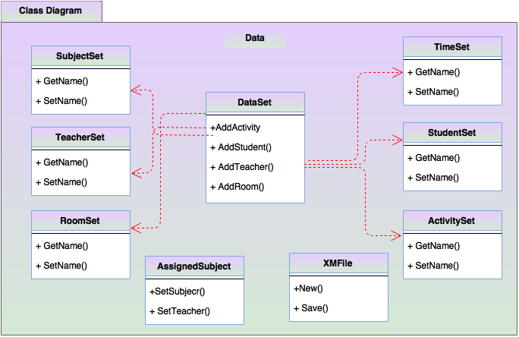

Diagramme de cas d’utilisation

Diagramme de négociation des agents
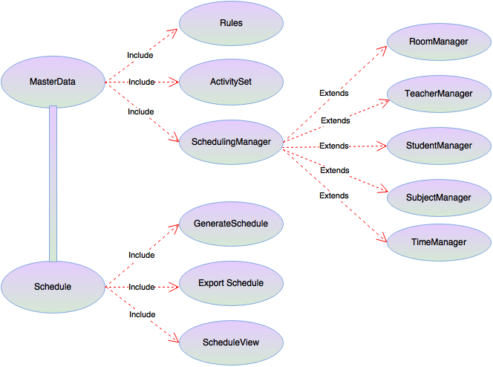

Fonctionnement du système

A l’initialisation du système, les agents se communiquent et définissent chacun leurs objectifs. Après que le système ait fini de prendre en compte toutes les préférences des agents, il est maintenant de la part du système d’utiliser l’ensemble des données saisies pour générer un calendrier. S’il y a conflits entre les agents, le DF invite les agents à négocier. Après la négociation, on passe la main au système qui, en tenant compte de tous les buts des agents, permet de générer un nouveau calendrier.
Pour générer un nouveau calendrier, il faut saisir un ensemble de données pour les différentes entités du système à savoir les enseignants, les cours, les salles de cours, les départements, les jours et les heures de cours de la semaine.
Le système indique les étapes à suivre pour générer un calendrier, voir figure suivante :

Étape 1 : Définir les entrées en remplissant la table Entrée de Données

Étape 2 : Définir les contraintes, les capacités des salles de cours et les heures de pause

Étape 3 : Vérifier les ressources disponibles et les regles

Étape 5 : Générer l’emploi du temps

Étape 5 : Générer l’emploi du temps

Vue globale de la lancée de l’interface utilisateur

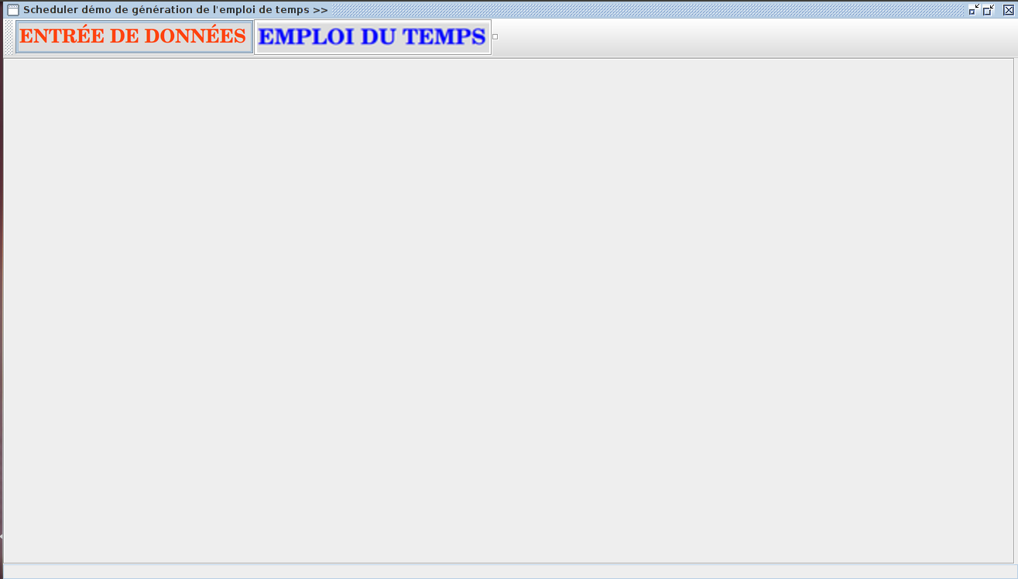
Une fois sur la page d’accueil, vous pouvez accéder soit à la page d’Entrée des Données soit à la page de l’Emploi Du Temps. Voir figure ci-dessous ;
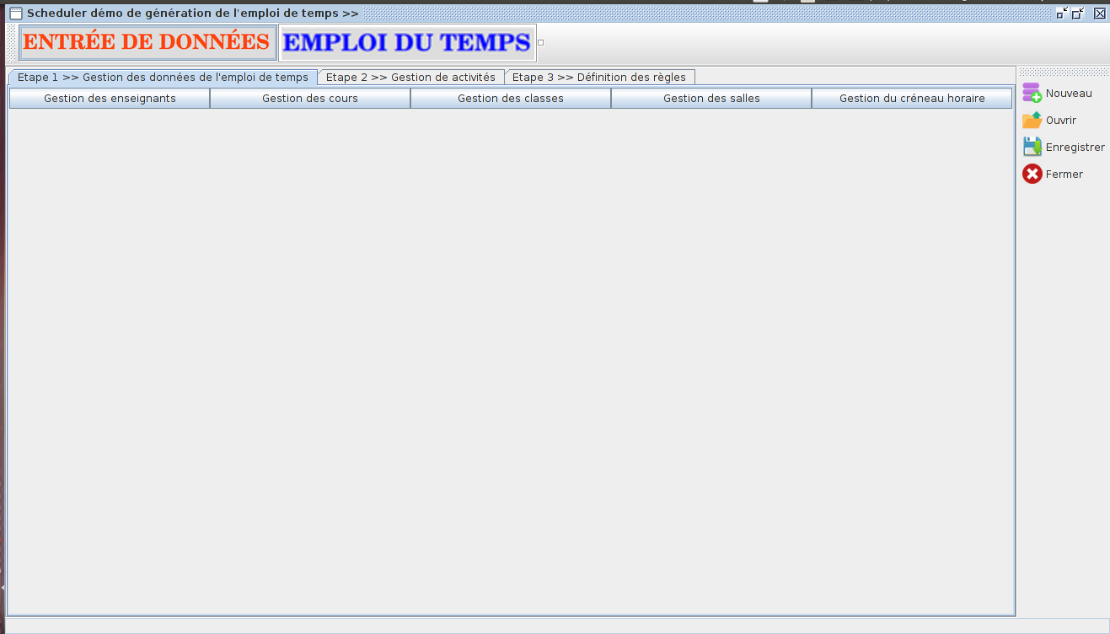
Pour créer un nouvel emploi du temps, on clique sur Nouveau dans le menu de droite puis on accède au formulaire d’entrée de données.

Fenêtre d’entrée des données, espace de gestion des professeurs
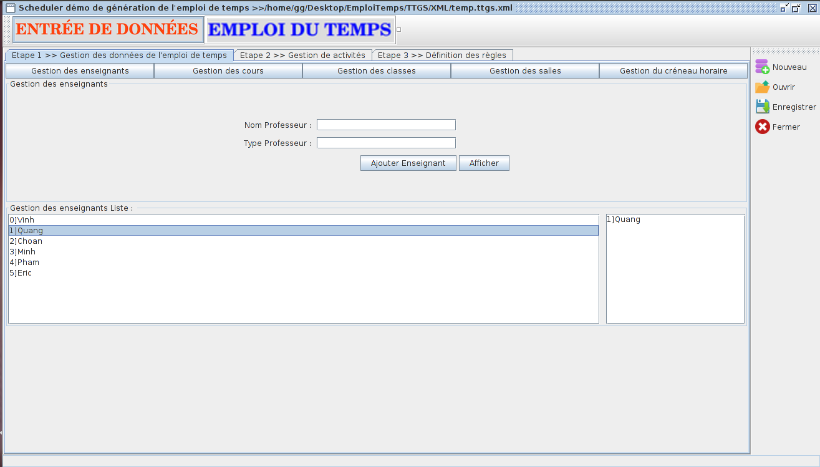

Fenêtre Entrée des Données, espace Gestion des Cours

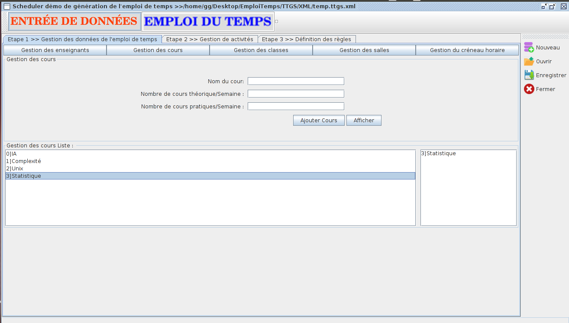

Fenêtre Entrée des Données, espace Gestion des Salles de Cours et des Labo
Cette fenêtre nous permet de saisir les informations concernant les salles de cours et les laboratoires disponibles. Les informations nécessaires pour les salles et laboratoires sont le nom et la capacité
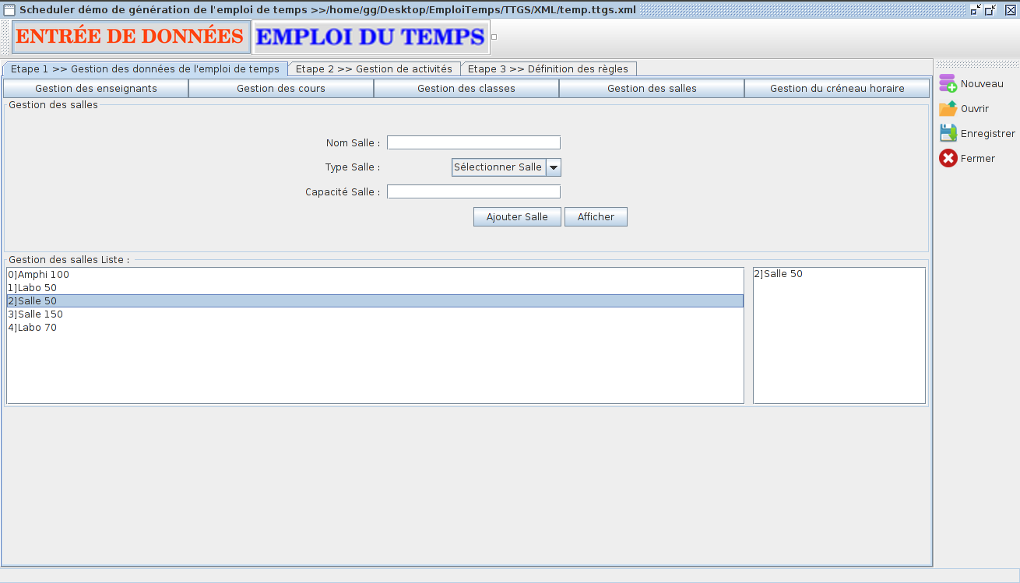

Fenêtre Entrée des Données, espace Gestion des Heures de Cours
Les informations concernant les cours sont le nom du cours, le nombre d’heure par semaine et les jours durant lesquels le cours va être donné.
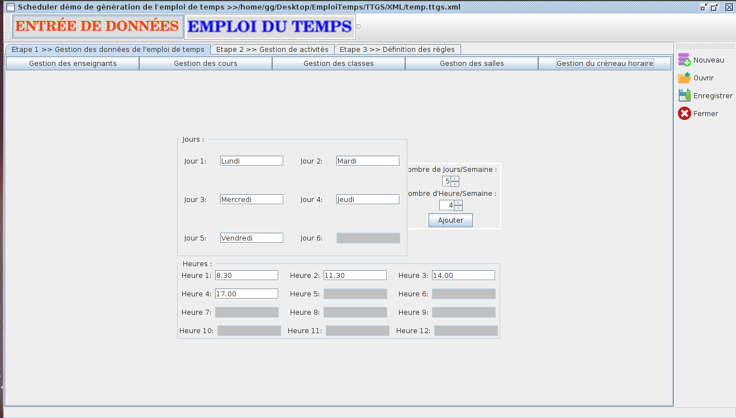

Fenêtre Entrée des Données, espace d’Assignement des étudiants aux Cours
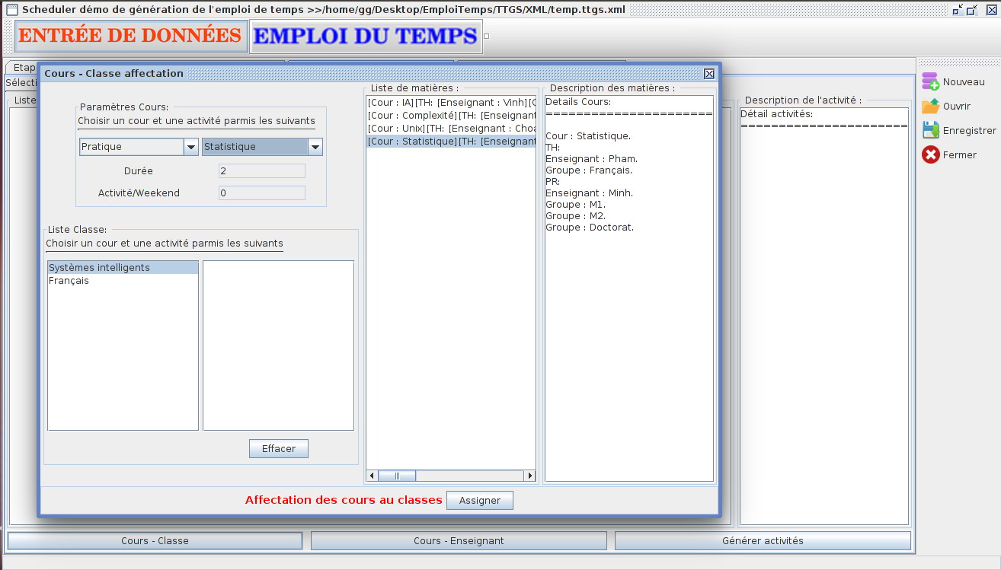

Fenêtre Entrée des Données, espace pour assigner les cours aux professeurs
Cette fenêtre nous permet de saisir les informations concernant les professeurs.
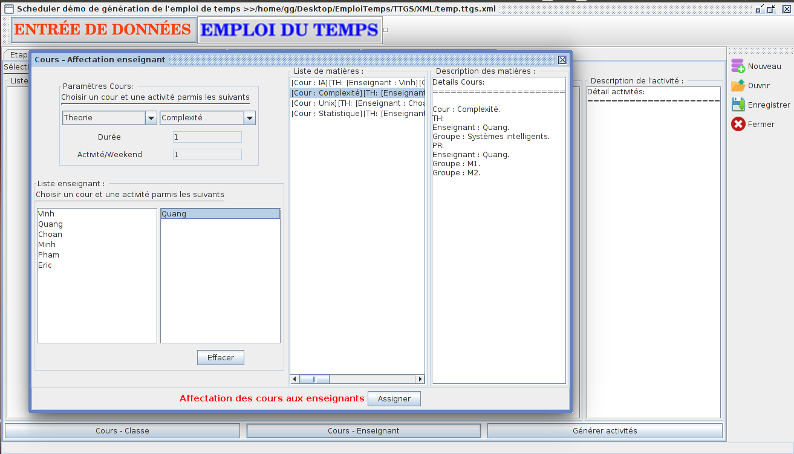

Fenêtre Entrée des Données, espace pour générer les activités pro à l’emploi du temps
La figure suivante montre la fenêtre qui génère les activités suivant les entrées reçues par le système dans la section Entrées de Données.
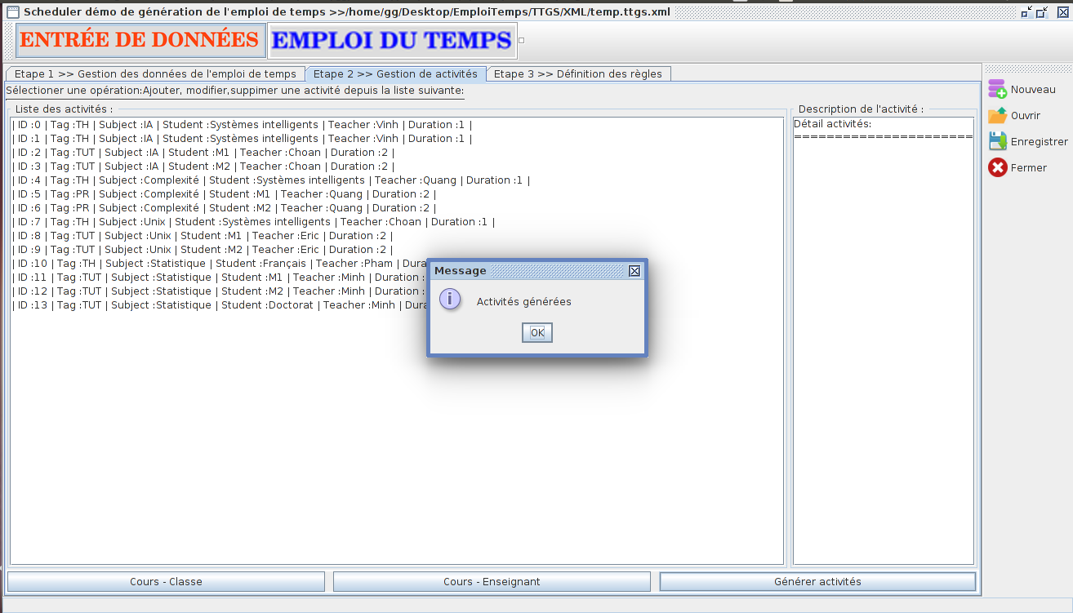

Fenêtre Entrée des Données, espace pour gérer les contraintes
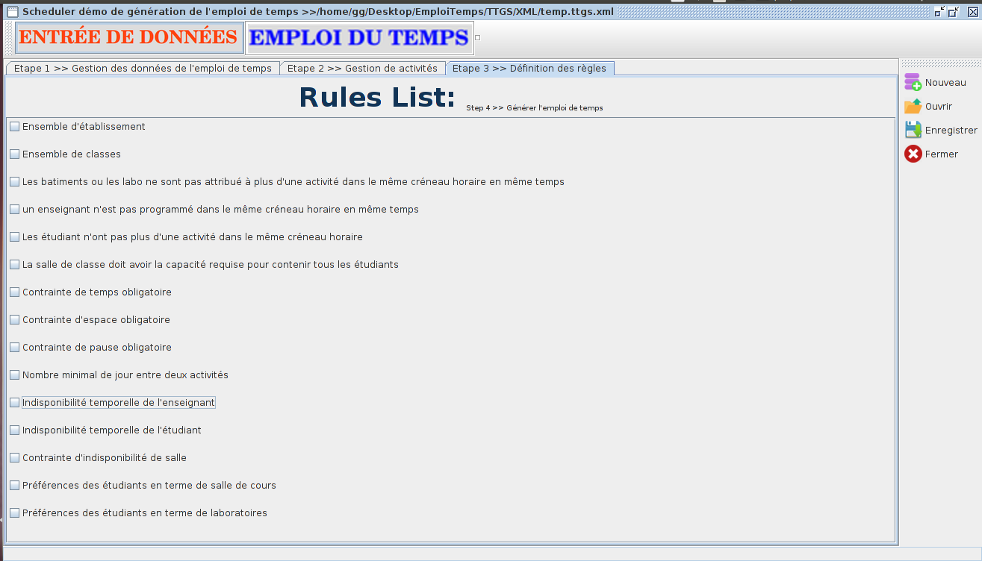

Fenêtre Entrée des Données, espace pour gérer la contrainte sur l’indisponibilité des professeurs

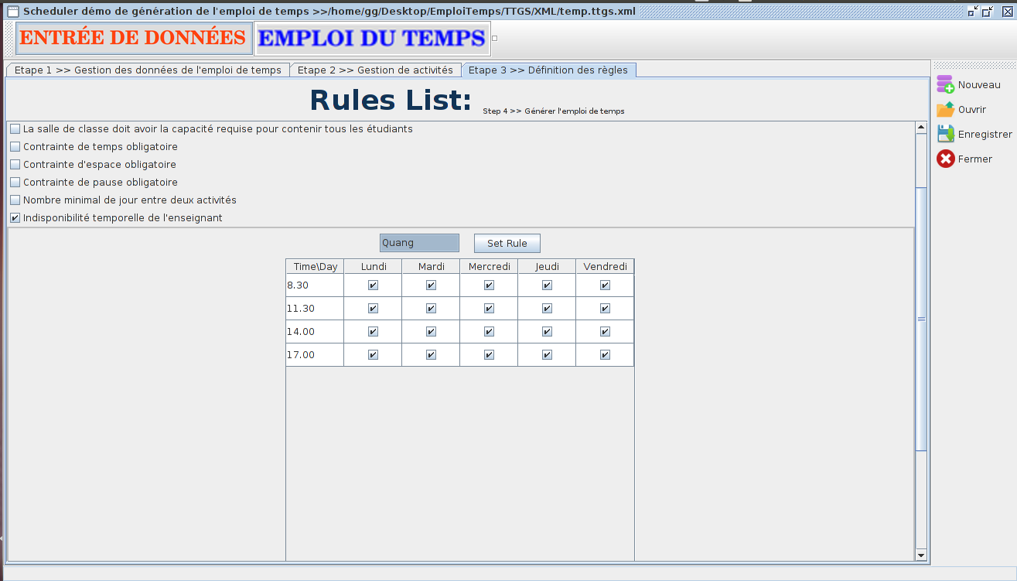

Fenêtre Emploi du Temps, espace pour générer l’emploi du temps
Cette fenêtre nous donne une vue globale de l’emploi du temps par groupe. Une table pour les enseignants une table pour les groupes et une table pour les salle,

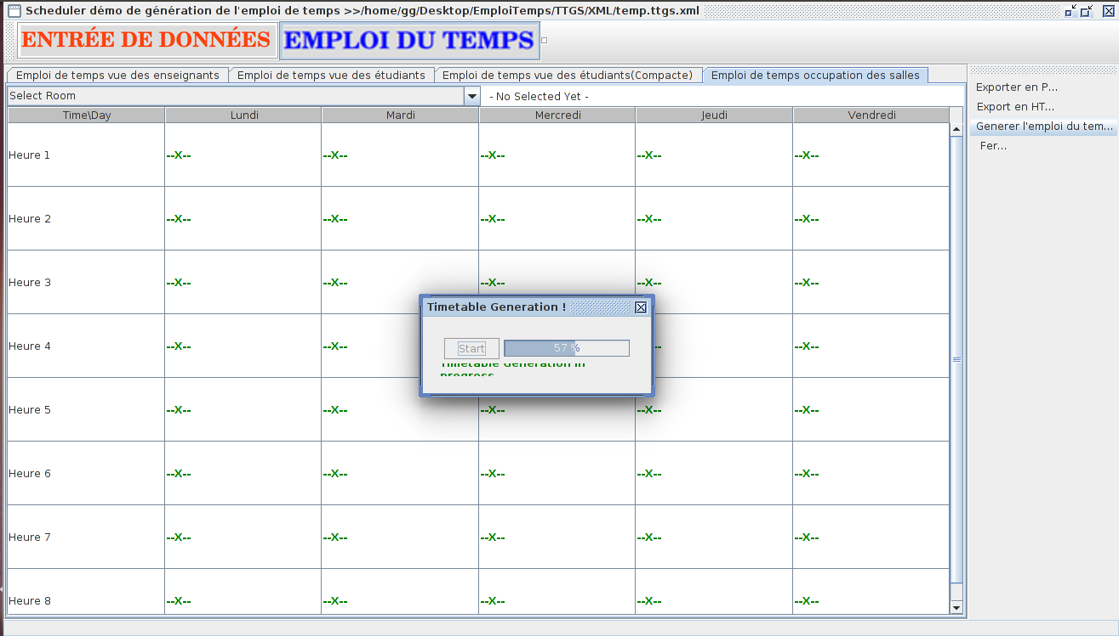

Conclusion et Futur Travail
Ajout de nouveaux agents et de nouvelles fonctionnalités supplémentaires.
Permettre aux étudiants d’accéder à l’emploi du temps à distance.

